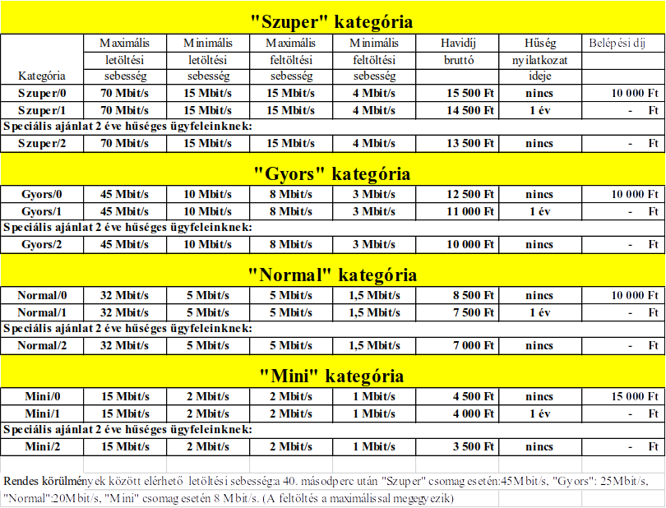

Az árak internet-szolgáltatás esetében az 5 %, egyéb díjaknál a 27% ÁFÁ-t tartalmazzák!
*A vállalt névleges és garantált sebesség a Szolgáltató gerinchálózata és az Előfizetői végberendezés közötti szakaszra vonatkozik.
A szolgáltatás igénybevételéhez szükséges eszközöket a Szolgáltató biztosítja, annak beszerzéséről, telepítéséről gondoskodik. Az eszközhasználat díja és a telepítés költsége az Előfizetőt terhelik, melynek díjait a Belépési díj tartalmazza.
A számlázás nem forgalommérésen alapuló számlázási rendszerrel történik.
Egyéb költségek
-Kiszállási díj (nem garanciális hiba javítása esetén, az első fél óra munkadíját is tartalmazza) : 7000 Ft
-Költöztetés másik címre : 8000 Ft
-Fél órán túli, nem garanciális hiba javítása : 7000 Ft/ óra /fő (Meglévő rendszer javítása esetén)
- Szolgáltatás-korlátozás esetén visszakapcsolási díj : 2500Ft
- Határozatlan idejű szerződés esetén egyszeri díj : 2500Ft
- Nem természetes személy előfizető esetén kategóriánkénti díjtöbblet : 240 Ft+áfa
-Fix IP cím 2000 Ft/hó, 20000 Ft/év
A hűségidős szerződéseknél az idő lejárta előtti felmondás esetén, a szolgáltató jogosult az eltelt időszakra megadott kedvezmények leszámlázására.
Kedvezmények:
Fél év előre, egy összegben történő fizetés esetén: 10%
Egy év előre egy összegben történő fizetés esetén: 15%
Kiscsoportos kedvezmény ( min. 2 előfizető azonos eszközre csatlakozása esetén) 20%
„Hozom a párom” kedvezmény : a hozott új előfizető havidíjának 25%-a
(Amennyiben bármelyik fél szerződése megszűnik, úgy a kedvezmény is automatikusan törlődik)

